ON0MA 14-5-20

- Συμπληρώνω τις προτάσεις με τις λέξεις που ταιριάζουν:
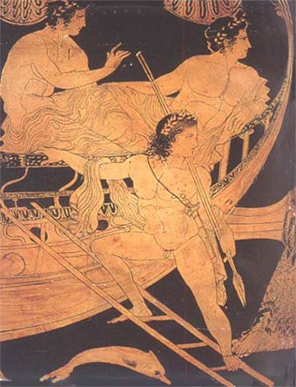
Στη μακρινή ____________ , το _________________ δέρμα ενός κριαριού κρεμόταν για χρόνια στα κλαδιά μιας ιερής _____________ . Στο βουνό ___________ της Θεσσαλίας, στη σπηλιά ενός ____________ , μεγάλωσε ένα παιδί. Ήταν ο ____________ , που θα πήγαινε κάποια μέρα, μαζί με άλλους ήρωες, τους _________________ , να φέρει το χρυσόμαλλο δέρας στην ____________ . Το ταξίδι αυτό ονομάστηκε __________________ ___________________

- Συμπληρώνω (Σ) για το σωστό και (Λ) για το λάθος:
Ο Φρίξος και η Έλλη ήταν αδέλφια.
Ο Αθάμας ήταν βασιλιάς της Κολχίδας .
Ο Τάλως ήταν χάλκινος γίγαντας.
Η Ινώ αγαπούσε το Φρίξο και την Έλλη.
Ο Πελίας ήταν ξάδελφος του Ιάσονα.

- Συμπληρώνω την ακροστιχίδα της Αργώς:

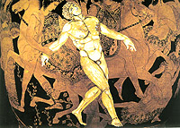
Α
Ρ
Γ
Ω
- Πατέρας του Φρίξου και της Έλλης.
- Ο Τάλως ήταν το πρώτο …
- Οι … έψησαν το σπόρο του σιταριού.
- Η δεύτερη γυναίκα του Αθάμα.(αντ.)

- Μπορείς να κάνεις την αντιστοίχιση;

Δράκος | • • | 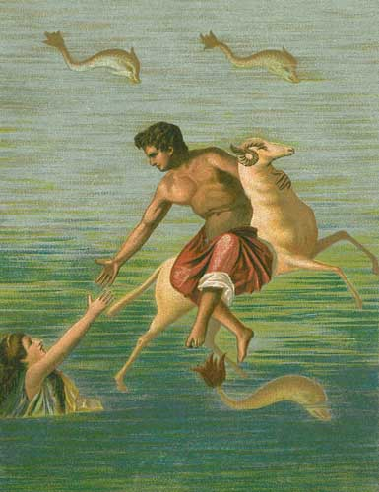Αργώ
Άργος | • • | Βελανιδιά
Ορφέας | • • | Κένταυρος
Χείρωνας | • • | Μουσικός
Αιήτης | • • | Νεφέλη
Αθάμας | • • | Κολχίδα
- Απαντώ σύντομα στις ερωτήσεις:

α) Τι ήταν το χρυσόμαλλο «δέρας»;
…………………………………………………………………………………………………………………………………………………………………………………………………………………………………………………………………………………………………………………………………………………………………………………………………………………………………………
β) Πώς έχασε το ένα του σανδάλι ο Ιάσονας;
…………………………………………………………………………………………………………………………………………………………………………………………………………………………………………………………………………………………………………………………………………………………………………………………………………………………………………
……………………………………………………………………………………
γ) Με ποιο τρόπο άρπαξε το χρυσόμαλλο δέρας ο Ιάσονας; Ποιος τον βοήθησε;




